建筑能效测评报告书
居住建筑

工程名称 | 大理白族民居
工程地点 | 云南-大理
设计编号
建设单位
设计单位
设 计 人
审 核 人
审 定 人
设计日期 | 2024年12月20日


采用软件 | 能耗计算BESI2022
软件版本 | 20210808(SP1)
研发单位 | 北京绿建软件股份有限公司
正版授权码 | T18108836830
目 录

1 建筑概况 3
2 测评依据 3
3 软件介绍 3
4 气象数据 4
4.1 气象地点 4
4.2 逐日干球温度表 4
4.3 逐月辐照量表 4
4.4 峰值工况 4
5 围护结构 5
5.1 工程材料 5
6 采暖空调能耗计算 5
6.1 计算条件 5
6.2 计算结果 6
7 生活热水能耗计算 7
7.1 依据说明 7
7.2 计算条件 7
7.3 计算结果 7
8 照明能耗计算 8
8.1 依据说明 8
8.2 计算条件 8
8.3 灯具选型 8
8.4 计算结果 8
9 动力能耗计算 9
9.1 依据说明 9
9.2 计算条件 9
9.3 动力设备规格参数及节能措施 10
9.3.1 曳引式电梯 10
9.3.2 液压式电梯 10
9.3.3 自动扶梯 10
9.3.4 水泵 10
9.3.5 风机 10
9.4 计算结果 10
10 全能耗组成 10
10.1 全能耗计算结果 10

建筑概况
工程名称 | 大理白族民居
工程地点 | 云南-大理
地理位置 | 北纬：25.69° | 东经：100.19°
建筑面积(m²) | 地上922 地下0
建筑层数 | 地上3 地下0
建筑高度（m） | 地上9.9 地下0.0
建筑体积(m³) | 3040.96
建筑外表面积(m²) | 1550.02
北向角度 | 0
结构类型
外墙太阳辐射吸收系数 | 0.75
屋顶太阳辐射吸收系数 | 0.75
控温期 | 全年控温

测评依据
1. 《建筑能效标识技术标准》(JGJ/T 288-2012)
2. 《夏热冬冷地区居住建筑节能设计标准》（JGJ 134-2010）
3. 《民用建筑热工设计规范》(GB50176)

软件介绍
本报告内容由能耗计算BESI2022计算并输出，能耗计算BESI以CAD为平台，内置DOE2内核，可与建筑节能模型无缝对接，精准快速得到动态理想负荷，完美支持从《建筑能效标识技术标准》到《绿色建筑评价标准》要求的节能率，以及建筑全能耗的计算；软件充分考虑工程实际需求，从冷热源、输配水泵到末端风机，覆盖了常见暖通设备的能耗计算；并支持灵活的采暖供冷期、系统划分、运行策略设置等功能以及强大的结果数据分析。

气象数据

气象地点
云南-丽江, 《中国建筑热环境分析专用气象数据集》

逐日干球温度表
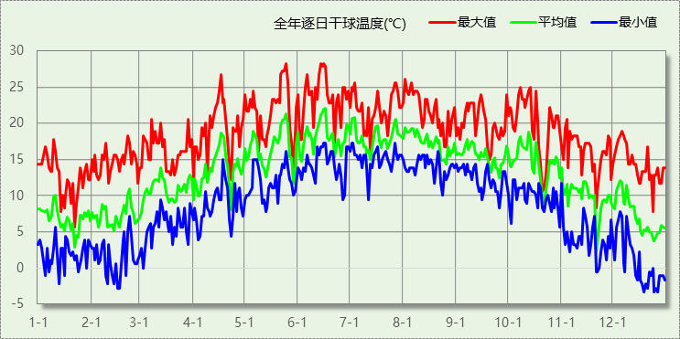

逐月辐照量表
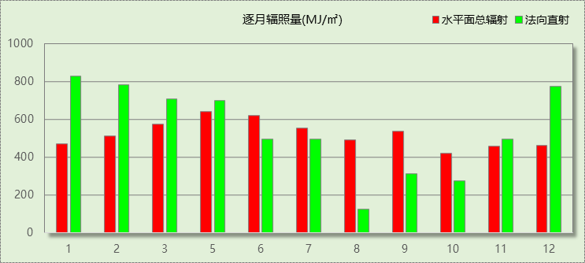

峰值工况
气象数据 | 时刻 | 干球温度(℃) | 湿球温度(℃) | 含湿量(g/kg) | 焓值(kj/kg)
最热 | 05月24日16时 | 28.3 | 14.4 | 7.8 | 48.4
最冷 | 12月18日06时 | -3.3 | -3.9 | 3.6 | 5.6

围护结构

工程材料
材料名称 | 导热系数λ | 蓄热系数S | 密度ρ | 比热容Cp | 蒸汽渗透系数u | 备注
材料名称 | W/(m.K) | W/(㎡.K) | kg/m³ | J/(kg.K) | g/(m.h.kPa) | 备注
水泥砂浆 | 0.930 | 11.370 | 1800.0 | 1050.0 | 0.0210 | 来源：《民用建筑热工设计规范》GB50176-2016
石灰砂浆 | 0.810 | 10.070 | 1600.0 | 1050.0 | 0.0443 | 来源：《民用建筑热工设计规范》GB50176-2016
钢筋混凝土 | 1.740 | 17.200 | 2500.0 | 920.0 | 0.0158 | 来源：《民用建筑热工设计规范》GB50176-2016
碎石、卵石混凝土(ρ=2300) | 1.510 | 15.360 | 2300.0 | 920.0 | 0.0173 | 来源：《民用建筑热工设计规范》GB50176-2016
挤塑聚苯乙烯泡沫塑料（带表皮） | 0.030 | 0.340 | 35.0 | 1380.0 | 0.0000 | 来源：《民用建筑热工设计规范》GB50176-2016，蒸汽渗透系数没有给出
加气混凝土、泡沫混凝土(ρ=700) | 0.180 | 3.100 | 700.0 | 1050.0 | 0.0998 | 来源：《民用建筑热工设计规范》GB50176-2016
混凝土多孔砖(190六孔砖） | 0.750 | 7.490 | 1450.0 | 709.4 | 0.0000

采暖空调能耗计算

计算条件

 |  | 标识建筑 |  |  |  | 比对建筑
体形系数S |  | 0.51 |  |  |  | 0.51
屋顶传热系数K [W/(m²·K)] |  | 0.77 |  |  |  | 0.60
外墙（包括非透明幕墙）传热系数K [W/(m²·K)] |  | 1.13 |  |  |  | 1.00
屋顶透明部分传热系数  K [W/(m²·K)] |  | － |  |  |  | －
屋顶透明部分遮阳系数 |  | － |  |  |  | －
底面接触室外的架空或外挑楼板传热系数K [W/(m²·K)] |  | 1.19 |  |  |  | 1.00
楼板K [W/(m²·K)] |  | 2.98 |  |  |  | 2.00
分户墙K [W/(m²·K)] |  | － |  |  |  | －
外窗（包括透明幕墙） | 朝向 | 窗墙比 | 传热  系数 | 遮阳系数 |  | 窗墙比 | 传热  系数 | 遮阳系数
 |  |  |  | 夏季 | 冬季 | 窗墙比 | 传热  系数 | 夏季 | 冬季
外窗（包括透明幕墙） | 南向 | 0.02 | 普窗3.90、  凸窗－ | 普窗0.75、  凸窗－ | 普窗0.75、  凸窗－ | 0.02 | 普窗4.00、  凸窗－ | 普窗－－、  凸窗－ | 普窗－－、  凸窗－
外窗（包括透明幕墙） | 北向 | 0.09 | 普窗3.90、  凸窗－ | 普窗0.75、  凸窗－ | 普窗0.75、  凸窗－ | 0.09 | 普窗4.00、  凸窗－ | 普窗－－、  凸窗－ | 普窗－－、  凸窗－
外窗（包括透明幕墙） | 东向 | 0.03 | 普窗3.90、  凸窗－ | 普窗0.75、  凸窗－ | 普窗0.75、  凸窗－ | 0.03 | 普窗4.00、  凸窗－ | 普窗－－、  凸窗－ | 普窗－－、  凸窗－
外窗（包括透明幕墙） | 西向 | 0.00 | 普窗－、  凸窗－ | 普窗0.00、  凸窗－ | 普窗0.00、  凸窗－ | 0.00 | 普窗－、  凸窗－ | 普窗－、  凸窗－ | 普窗－、  凸窗－
备注：1. — 代表本工程无对应项; 2. ——代表参照建筑不要求，取值同设计建筑。

计算结果
 | 设计建筑 | 参照建筑 | 基础建筑
空调能耗[kWH] | 47.00 | 108.00 | 216.00
采暖能耗[kWH] | 100571.00 | 95828.00 | 191656.00
空调采暖能耗[kWH] | 100618.00 | 95936.00 | 191872.00
空调能耗指标[kWH/㎡] | 0.05 | 0.12 | 0.23
采暖能耗指标[kWH/㎡] | 109.14 | 103.99 | 207.98
空调采暖源能耗指标[kWH/㎡] | 109.19 | 104.11 | 208.22
相对于基础建筑的节能率 | 47.56%

生活热水能耗计算

依据说明
1、根据《建筑给水排水设计规范》（GB50015-2003），确定人均年用水量。
2、项目选取热水器节能产品能效等级，依据《储水式电热水器能效限定值及能效限定等级》（GB201519-2008），确定对应的电热水器24h固有能耗系数及热水输出率。
3、生活热水初始温度及设计温度依据《建筑给水排水设计规范》（GB50015-2003）,根据项目地点进行确定。
地区 | 地面水温度(℃) | 地下水温度(℃)
广东、台湾全部，广西大部分，福建、云南的南部 | 10～15 | 20
重庆、贵州全部，四川、云南的大部分，湖南、湖北的西部，陕西和甘肃秦岭以南地区，广西偏北的一小部分 | 7 | 15～20

计算条件
 | 设计建筑 | 参照建筑
建筑面积S(㎡) | 921.50 | 921.50
热水用水定额(L/人/天) | 10.00 | 10.00
设计人员密度（人/平方米） | 40.00 | 40.00
地面用水初始温度(℃) | 7.00 | 7.00
地下用水初始温度(℃) | － | －
生活用水设计温度(℃) | 60 | 60
水的比热容[kJ/(kg·℃)] | 4.2 | 4.2
电热水器能效等级 | 3 | 5
节能产品24小时固有能耗系数 | 0.80 | 1
节能产品热水输出率 | 0.55 | 0.5
太阳能热水转换率 | － | 0.6
太阳能热水保证率 | － | 0.6
注意：
1、设计建筑地下用水初始温度为“—” 代表不使用地热源，参照建筑总是不使用热源。
2、设计建筑太阳能热水转换率为“—”代表不使用太阳能，参照建筑总是不使用太阳能。

计算结果

 | 设计建筑 | 参照建筑
生活热水总能耗[kWH] | 2287.73 | 2599.69
单位面积生活热水能耗[KWH/㎡] | 2.48 | 2.82
相对于参照建筑的节能率 | 12.00%

照明能耗计算

依据说明
1、建筑照明能耗理论值的计算方法根据《建筑照明设计标准》GB50034-2004中表6.1.1中要求。
2、根据《建筑采光设计标准》（GB50033-2012）,在建筑设计阶段，应考虑自然采光节能效果，进行采光节能效果评价，进行采光节能计算。
3、项目设计了光诱导孔时，应考虑光诱导节能效果。
4、项目采用光伏发电等可再生能源发电措施时，应对应实际效果进行折减。

计算条件
 | 设计建筑 | 参照建筑
光气候分区(1~5) | 2.00 | 2.00
光诱导孔数 | 0.00 | －
光伏发电量(KWH) | 1500.00 | －

灯具选型
房间类型名称 | 面积(㎡) | 设计建筑  照明功率密度  (W/㎡) | 参照建筑  照明功率密度  (W/㎡)
起居室 | 850.33 | 2.00 | 2.00
餐厅 | 26.46 | 2.00 | 2.00

计算结果
 | 设计建筑 | 参照建筑
照明总能耗[kWH] | 2980.00 | 4480.00
单位面积照明能耗[KWH/㎡] | 3.23 | 4.86
相对于参照建筑的节能率 | 33.48%

动力能耗计算

依据说明

计算条件
电梯额定功率P | 曳引式电梯采取节能措施的节能率
P | 电梯能量回馈装置a | 直流调速电梯b | 永磁变频c | 人工智能控制电梯d | 无齿轮电梯e
P | 35% | 6% | 15% | 15% | 30%

电梯额定功率P | 液压式电梯采取节能措施的节能率
P | 电梯能量回馈装置a | 增设对重和蓄能器装置b | 永磁变频c | 人工智能控制电梯d | 无齿轮电梯e
P | 35% | 20% | 15% | 15% | 30%

电动机额定功率P | 水泵和新风系统电动机节能措施
P | 高效电动机a | 开关磁阻电动机调速系统b | 电动机Δ/Y改接降压运行c
P | 30% | 30% | 35%

动力设备规格参数及节能措施

曳引式电梯

液压式电梯

自动扶梯

水泵

风机

计算结果
 | 设计建筑 | 参照建筑
动力总能耗[kWH] | 0.00 | 0.00
单位面积动力能耗[KWH/㎡] | 0.00 | 0.00
相对于参照建筑的节能率 | －%

全能耗组成

全能耗计算结果
耗电量（含其它能源类型折算） | 设计建筑 | 基础建筑
空调能耗[kWH] | 47.00 | 216.00
采暖能耗[kWH] | 100571.00 | 191656.00
照明总能耗[kWH] | 2980.00 | 8960.00
生活热水总能耗[kWH] | 2287.73 | 2599.69
动力总能耗[kWH] | 0.00 | 0.00
总能耗[kWH] | 105885.73 | 203431.69
单位面积总能耗[kWH/㎡] | 114.91 | 220.76
相对于基础建筑的节能率 | 47.95%

